PROTOTIP

6. naloga pri predmetu ITK

Avtor: Matej Nemec
Smer študija: ITK VS
Študijsko leto: 2025/26
Povezava do prototipa:
Vstavite povezavo do vašega prototipa v spletnem orodju – npr. Figma, Marvelapp, Canva, Proto, Miro …
Povezava: https://www.figma.com/design/ZuV5pEYw2Iv76FT0LYdM5I/Untitled?node-id=0-1&p=f&t=qHxkIKmh8hIFkw3K-0

Funkcionalnost: Iskanje rekreacijskih lokacij

Opis akterjev
Vsi uporabniki

Pogostost uporabe
Zelo pogosto

Nivo računalniške pismenosti
Osnovna uporaba spleta (brskalnik, iskalnik).

Število uporabnikov
Približno 5000 uporabnikov, od tega 10 sočasnih.

Opis zaporedja uporabe
1.Uporabnik odpre domačo stran.
2.V iskalno polje vpiše kraj ali ime lokacije.
3.Klikne gumb »Enter«.
4.Sistem prikaže seznam ustreznih lokacij.

Nivo pomoči uporabniku
- Namigi v iskalnem polju
- Samodejni predlogi krajev

Povprečne vrednosti in velikost objektov
- Vnos iskalnega niza (do 50 znakov)
- Seznam rezultatov (do 10 lokacij na stran)

Frekvenca uporabe
V 75% sistem najde rezultate, v 25% primerih ni zadetkov.

Zaslonski posnetki


Funkcionalnost: Filtriranje lokacij

Opis akterjev
- Obiskovalec
- Registrirani uporabnik

Pogostost uporabe
Pogosta

Nivo računalniške pismenosti
Osnovna uporaba spleta (brskalnik, iskalnik).

Število uporabnikov
Približno 2000 uporabnikov, od tega 2 sočasnih.

Opis zaporedja uporabe
1.Uporabnik izbere filtre (tip lokacije, občina).
2.Klikne gumb »Enter«.
3.Sistem posodobi seznam lokacij.

Nivo pomoči uporabniku
- Označeni filtri,
- Možnost zamenjave filtra.

Povprečne vrednosti in velikost objektov
- Št. filtrov do 2 hkrati
- Vse možne lokacije oz. 10 na stran

Frekvenca uporabe
V 70% primerov uporabnik uporablja vsaj en filter.

Zaslonski posnetki
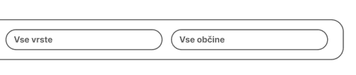

Funkcionalnost: Ogled podrobnosti lokacije

Opis akterjev
Vsi uporabniki

Pogostost uporabe
Skoraj vedno

Nivo računalniške pismenosti
Osnovna uporaba spleta (brskalnik, iskalnik).

Število uporabnikov
Približno 8000 uporabnikov, od tega 100 sočasnih.

Opis zaporedja uporabe
1.Uporabnik klikne na izbrano lokacijo.
2.Sistem prikaže opis, slike in opremo.

Nivo pomoči uporabniku
Jasno prikazana sloka, ocena in opis.

Povprečne vrednosti in velikost objektov
- Opis (do 1000 znakov)
- Slike (do 5 slik)

Frekvenca uporabe
V 98% primerih se podatki prikažejo.

Zaslonski posnetki

Funkcionalnost: Prikaz lokacije na zemljevidu

Opis akterjev
Vsi uporabniki

Pogostost uporabe
Zelo pogosto

Nivo računalniške pismenosti
Osnovna uporaba spleta (brskalnik, iskalnik).

Število uporabnikov
Približno 8000 uporabnikov, od tega 100 sočasnih.

Opis zaporedja uporabe
1.Uoprabnik ali z iskanjem ali pa z filtri išče lokacijo.
2.Sistem prikaže točno lokacijo na zemljevidu.
ALI
1.Uporabnik se premika po zemljevidu da izbere lokacijo.

Nivo pomoči uporabniku
- Namigi v iskalnem polju
- Samodejni predlogi krajev

Povprečne vrednosti in velikost objektov
- Vnos iskalnega niza (do 50 znakov)
- Seznam rezultatov (do 10 lokacij na stran)

Frekvenca uporabe
V 75% sistem najde rezultate, v 25% primerih ni zadetkov.

Zaslonski posnetki

Funkcionalnost: Dodajanje nove lokacije

Opis akterjev
- Registrirani uporabnik
- Admin

Pogostost uporabe
Redko

Nivo računalniške pismenosti
Srednja

Število uporabnikov
Približno 1000 uporabnikov, od tega 1 ali 2 sočasnih.

Opis zaporedja uporabe
1.Uporabnik izbere »Dodaj lokacijo«.
2.Izpolni obrazec.
3.Odda lokacijo v pregled.

Nivo pomoči uporabniku
- Obvezna polja označena,
- Opozorila o napaki.

Povprečne vrednosti in velikost objektov
- Ime (do 50 znakov)
- Opis (do 1000 znakov)

Frekvenca uporabe
V 85% je vnos uspešen in v 15% se vnos ponovi še enkrat.

Zaslonski posnetki
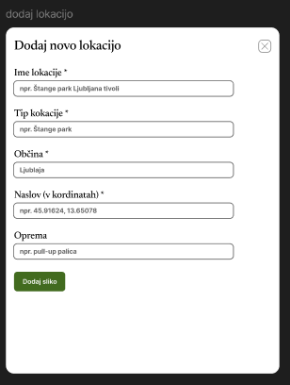

Funkcionalnost: Iskanje rekreacijskih lokacij

Opis akterjev
Registrirani uporabnik

Pogostost uporabe
Redko

Nivo računalniške pismenosti
Srednja

Število uporabnikov
Približno 700 uporabnikov, od tega 1 sočasnih.

Opis zaporedja uporabe
1.Po dodajanju lokacije se premakne na okno za dodajanje slike.
2.Naloži sliko.
3.vbpiše naslov/ime slike.
4.Opis slike.
5.Slika je oddana v pregled.

Nivo pomoči uporabniku
- Dovoljen format prikazan.
- Prikazana največja velikost slike v MB.

Povprečne vrednosti in velikost objektov
- Slika (10MB)
- Naslov (20 znakov)
- Opis (50 znakov)

Frekvenca uporabe
V 75% sistem shrani vnos, v 25% primerih sistem prosi za popravilo vnosa.

Zaslonski posnetki
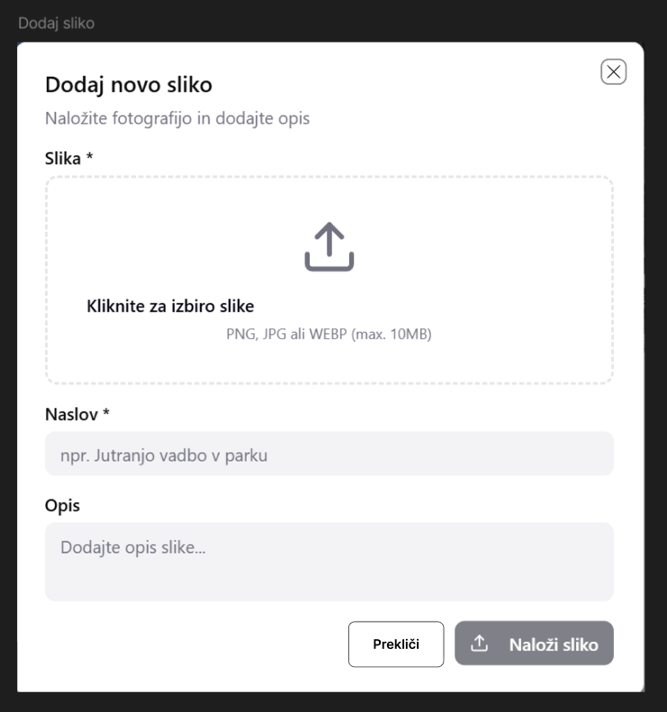

Funkcionalnost: Ocenjevanje lokacij

Opis akterjev
Registriran uporabnk

Pogostost uporabe
Pogosto

Nivo računalniške pismenosti
Osnovna

Število uporabnikov
Približno 8000 uporabnikov, od tega 10 sočasnih.

Opis zaporedja uporabe
1. Uporabnik odpre podrobnosti izbrane lokacije.
2. Izbere oceno od 1 do 5 zvezdic.
3. Klikne na izbrano oceno za potrditev.
4. Sistem shrani oceno in jo zračuna z ostalimi za povprečje pri tej lokaciji.

Nivo pomoči uporabniku
- Grafični prikaz zvezdic.

Povprečne vrednosti in velikost objektov
- ocena (1–5 zvezdic)
- Ena ocena na uporabnika na lokacijo.

Frekvenca uporabe
V 90% primerov se ocena uspešno shrani, v 10% primerih pride do napake.

Zaslonski posnetki



Funkcionalnost: Moderacija vsebin

Opis akterjev
Admin

Pogostost uporabe
Redna

Nivo računalniške pismenosti
Srednja

Število uporabnikov
Približno 1-2 administratorja, od tega 1 sočasni.

Opis zaporedja uporabe
1. Administrator se prijavi v sistem.
2. Odpre seznam novih vsebin.
3. Pregleda podatke in vsebino.
4. Vsebino odobri ali zavrne.

Nivo pomoči uporabniku
- Označene problematične vsebine.
- Možnost hitrega pregleda.

Povprečne vrednosti in velikost objektov
/

Frekvenca uporabe
100% lokacij in opisov gre v pregled.

Zaslonski posnetki

Funkcionalnost: Objavljanje vadbenih programov

Opis akterjev
Športni trener

Pogostost uporabe
Redka

Nivo računalniške pismenosti
Srednja

Število uporabnikov
Približno 5 trenerjev, od tega 1-2 sočasni.

Opis zaporedja uporabe
1. Trener se prijavi v sistem.
2. Izbere možnost »Dodaj program«.
3. Vpiše opis vaj in priporočila.
4. Program shrani v sistem.

Nivo pomoči uporabniku
- Polja za dodajanje vsebine.

Povprečne vrednosti in velikost objektov
- Program od 5 do 20 vaj
- Opis vaje do 100 tnakov

Frekvenca uporabe
V 99% je program uspešno objavljen.

Zaslonski posnetki

Funkcionalnost: Pregled vadbenih programov

Opis akterjev
Registrirani uporabnik

Pogostost uporabe
Srednja

Nivo računalniške pismenosti
Osnovna uporaba spleta (brskalnik, iskalnik).

Število uporabnikov
Približno 3000 uporabnikov, od tega 300 sočasnih.

Opis zaporedja uporabe
1. Uporabnik odpre razdelek vadbeni programi.
2. Izbere program.
3. Sistem prikaže vsebino programa.

Nivo pomoči uporabniku
- Jasna struktura programa.
- Ločeni opisi vaj.

Povprečne vrednosti in velikost objektov
- Vaje od 5 do 20.
- Trajanje vadbe (30–120 minut)

Frekvenca uporabe
V 65% uporabnik pregleda celoten program.

Zaslonski posnetki
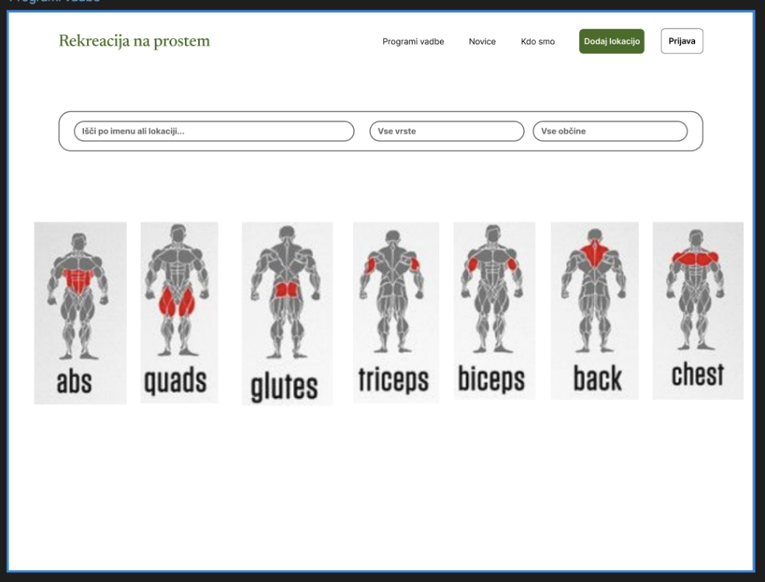

Funkcionalnost: Iskanje rekreacijskih lokacij

Opis akterjev
Vsi uporabniki

Pogostost uporabe
Pogosto

Nivo računalniške pismenosti
Osnovna

Število uporabnikov
Približno 3000 uporabnikov, od tega 200 sočasnih.

Opis zaporedja uporabe
1. Uporabnik odpre razdelek dogodki.
2. Sistem prikaže seznam aktualnih dogodkov.
3. Uporabnik klikne dogodek za več informacij.
4.Sistem prikaže seznam ustreznih lokacij.

Nivo pomoči uporabniku
- Razvrščanje po datumu.
- Označeni prihajajoči dogodki na lokacijah.

Povprečne vrednosti in velikost objektov
- Do 10 hkrati na stran.
- Opis dogodka do 1500 znakov.

Frekvenca uporabe
V 70 % primerov uporabnik klikne vsaj en dogodek.

Zaslonski posnetki

Funkcionalnost: Pregled statistike (administrator)

Opis akterjev
Admin

Pogostost uporabe
Redko

Nivo računalniške pismenosti
Srednja

Število uporabnikov
Približno 1 damin.

Opis zaporedja uporabe
1. Administrator odpre administratorski vmesnik.
2. Izbere časovno obdobje.
3. Sistem prikaže statistiko.

Nivo pomoči uporabniku
- Grafični prikazi.
- Enostavna razlaga podatkov.

Povprečne vrednosti in velikost objektov
- Podatki (število obiskov, objav, ocen)

Frekvenca uporabe
Odvisno od potreb.

Zaslonski posnetki

Prikaz diagram zaslonov:
